

**TECHNISCHE DOKUMENTATION**

**Einheitenumrechner**

***Kadrnoschka André***

***11.06.2025***

Inhalt

**Einführung** ──────────────────────────────────────────────────────── 3

**Projektstruktur** 3

**Weitere Ordner-Informationen** 4

**Klassen UML Diagramme [Allgemein]** 6

Beschreibung 6

**Datenstruktur** 7

Categories 7

Doxygen-Beschreibung: 7

UnitDefinition 7

Doxygen-Beschreibung: 7

HistoryEntry 8

Doxygen-Beschreibung: 8

**SQL-Server-Datenbankdiagramme** 9

**Klassen** 10

ViewModel 10

HistoryViewModel 10

SettingViewModel 10

UnitViewModel 10

Data 10

*FileJSONRepository* 10

*UnitCalculatorContext* 10

Views 11

**Programmfunktion** 11

Wesentliche Funktion: 11

SaveConversion 12

Beschreibung 12

LoadHistory 13

Beschreibung 13

Abbildungsverzeichnis 14

# **Einführung** ────────────────────────────────────────────────────────

Dieses Dokument beschreibt die technische Umsetzung einer WPF-Anwendung zur Einheitenumrechnung mit C# und dem MVVM-Muster. Die Anwendung wurde in Visual Studio entwickelt und erlaubt das Umrechnen, Speichern und Verwalten von Einheiten über eine datei- oder datenbankbasierte Speicherung.

# **Projektstruktur**

────────────────────────────────────────────────────────

**/MVVM_Einheitenumrechner**

**/Class**

Category.cs

HistoryEntry.cs

UnitDefinitions.cs

**/Data**

JSONFileCreate.cs

**/Images**

… (Images logischerweise)

**/NewFolder**

UnitCalculatorContext.cs

**/ViewModel**

HistoryViewModel.cs

SettingViewModel.cs

UnitViewModel.cs

**/Views**

HistoryView.xaml

SettingView.xaml

UnitView.xaml

**/App.xaml**

**/AssemblyInfo.cs**

**/MainWindow.xaml**

# **Weitere Ordner-Informationen**

────────────────────────────────────────────────────────

|  |  |
| --- | --- |
| **Ordner** | **Zusätzliche Informationen** |
| Class | Enthält Hilfsklassen und gemeinsam genutzte Datenstrukturen. |
| Data | Enthält den Code zum Erstellen/Laden der JSON-Files |
| Images | Speichert alle verwendeten Bilder und Icons der Anwendung. |
| NewFolder | Beinhaltet Datenbankkontext |
| ViewModel | Enthält die Logik zur Verbindung zwischen View und Model (MVVM). |
| Views | Beinhaltet die XAML-Oberflächen für die Benutzeransicht. |

# **Klassen UML Diagramme [Allgemein]**

─────────────────────────────────────────────────────────────────────────────────────────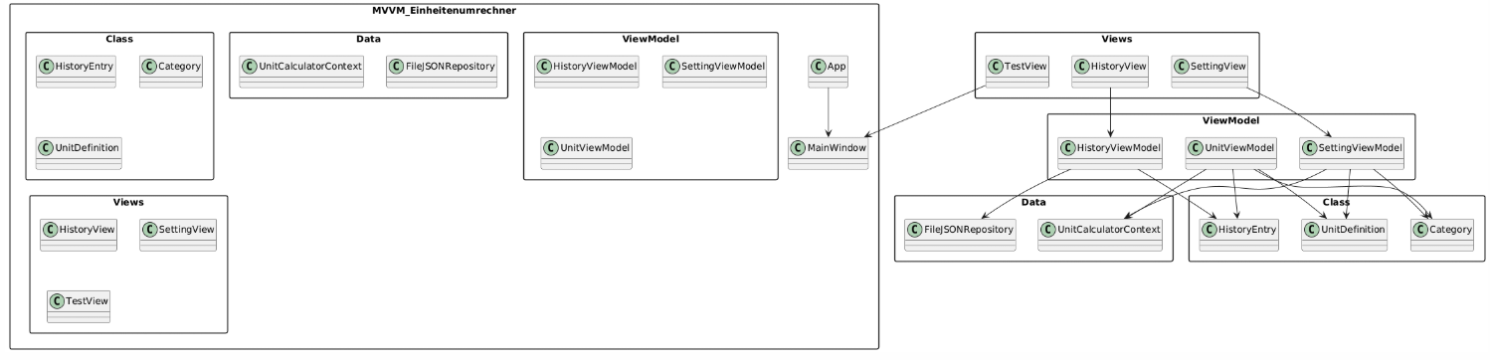

Abbildung 1: Diagrammstruktur (UML)

## Beschreibung

Das Diagramm zeigt die Struktur deines Projekts mit den wichtigsten Klassen, gruppiert nach ihren Ordnern. Außerdem sind die zentralen Abhängigkeiten und Verbindungen zwischen den ViewModels, Views und Datenklassen dargestellt.

# **Datenstruktur**

────────────────────────────────────────────────────────

Die Datenstruktur des Einheitenrechners besteht aus **drei** Klassen.

## Categories

* Repräsentiert eine Kategorie von Einheiten, z.B. "Länge" oder "Gewicht".
* Hat eine 1:n-Beziehung zu UnitDefinition (eine Kategorie hat viele Einheiten).
* Hat eine 1:n-Beziehung zu HistoryEntry (eine Kategorie kann viele Umrechnungseinträge haben).

### Doxygen-Beschreibung:

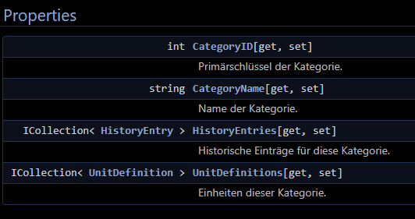

Abbildung 2: Categories-Klasse

## UnitDefinition

* Definiert eine einzelne Einheit innerhalb einer Kategorie, z.B. "Meter" oder "Kilogramm".
* Gehört zu genau einer Category (n:1-Beziehung).

## Doxygen-Beschreibung:

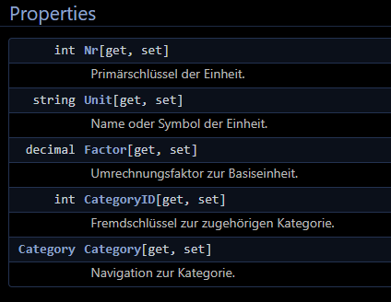

Abbildung 3: UnitDefinitions-Klasse

## HistoryEntry

* Speichert eine Umrechnungshistorie mit Angaben wie Eingabewert, Ergebnis, beteiligte Einheiten und Kategorie.
* Gehört zu genau einer Category (n:1-Beziehung).

## Doxygen-Beschreibung:

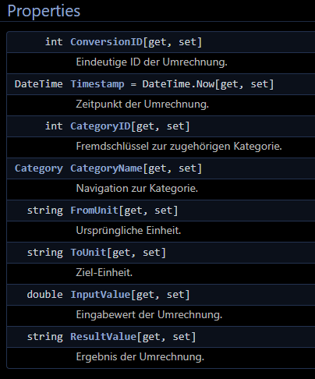

Abbildung 4: HistoryEntry-Klasse

# **SQL-Server-Datenbankdiagramme**

────────────────────────────────────────────────────────

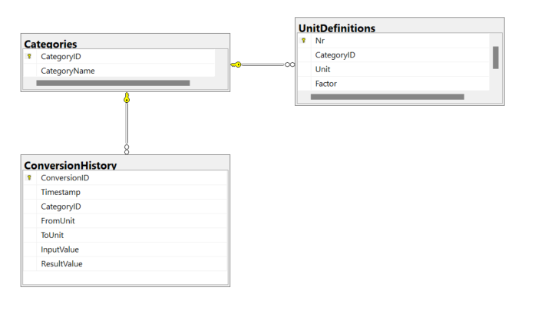

Abbildung 5: Datenbankdiagramme

Die Struktur wird durch diese Befehle erstellt:

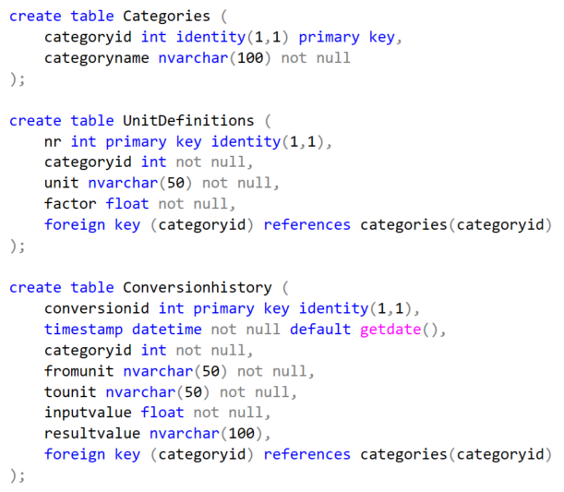

Abbildung 6: DatenbankCode

# **Klassen**

────────────────────────────────────────────────────────

## ViewModel

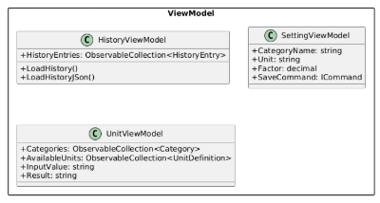

Abbildung 7: ViewModel

### HistoryViewModel

Bindet die Daten aus der Umrechnungshistorie an die zugehörige Oberfläche (View) und bereitet sie auf.

### SettingViewModel

Verwaltet Logik und Validierung zum Speichern neuer Kategorien und Einheiten.

### UnitViewModel

Führt Umrechnungen durch und speichert sie je nach Einstellung in Datenbank oder JSON.

## Data

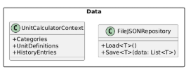

Abbildung 8: Data

### *FileJSONRepository*

Dient als generischer Helfer zum Speichern und Laden beliebiger Datenobjekte in JSON-Dateien.

### *UnitCalculatorContext*

Ist der Entity Framework-Datenkontext, der Datenbanktabellen wie Kategorien, Einheiten und Historie abbildet.

## Views

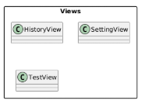

Abbildung 9: Views

**HistoryView**: WPF-Oberfläche zur Anzeige der gespeicherten Umrechnungen.

**SettingView**: WPF-Oberfläche zum Eingeben und Speichern neuer Einheiten und Kategorien.

**UnitView**: Stellt eine einfache Benutzeroberfläche zur Navigation zu den Hauptfunktionen dar.

# **Programmfunktion**

────────────────────────────────────────────────────────

## Wesentliche Funktion:

Die Anwendung ermöglicht die Umrechnung von Einheiten in verschiedenen Kategorien (z. B. Länge, Masse) unter Einsatz des MVVM-Musters. Nutzer können eine Kategorie sowie Ausgangs- und Zieleinheit auswählen und einen Wert eingeben. Die Logik im UnitViewModel berechnet auf Basis hinterlegter Umrechnungsfaktoren das Ergebnis und stellt es sofort dar.

Zur Speicherung der Umrechnungsverläufe kann zwischen **zwei** Modi gewählt werden:

* Datenbankbasiert (SQL) mittels Entity Framework,
* oder dateibasiert (JSON) über FileJSONRepository.

Ein integrierter Timer sorgt dafür, dass Eingaben verzögert gespeichert werden, um unnötige Schreibvorgänge zu vermeiden.

SaveConversion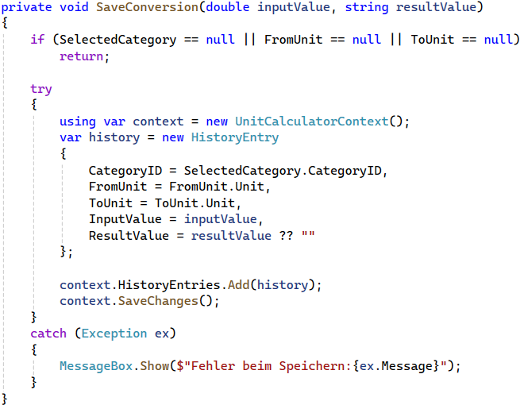

Abbildung 10: SaveConversion

### Beschreibung

Diese Methode speichert eine Umrechnung in die SQL-Datenbank.

Sie erstellt ein neues HistoryEntry-Objekt mit Informationen zur Kategorie, Ausgangs- und Zieleinheit, Eingabewert und Ergebnis. Anschließend wird dieses Objekt mit Entity Framework in die Tabelle ConversionHistory eingefügt und dauerhaft gespeichert.

## LoadHistory

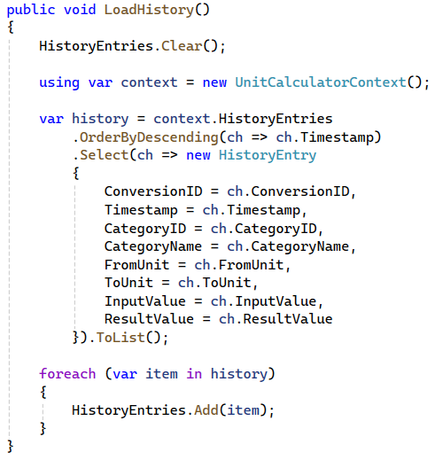

### Beschreibung

Diese Methode lädt gespeicherte Umrechnungen aus der SQL-Datenbank (bzw. alternativ aus der JSON-Datei, wenn im JSON-Modus).

Sie liest alle vorhandenen HistoryEntry-Objekte, wandelt sie ggf. in eine ObservableCollection um und stellt sie der Benutzeroberfläche zur Anzeige bereit – etwa in der HistoryView.

# Abbildungsverzeichnis

Abbildung 1: Diagrammstruktur (UML) 5

Abbildung 2: Categories-Klasse 6

Abbildung 3: UnitDefinitions-Klasse 6

Abbildung 4: HistoryEntry-Klasse 7

Abbildung 5: Datenbankdiagramme 8

Abbildung 6: DatenbankCode 8

Abbildung 7: ViewModel 9

Abbildung 8: Data 9

Abbildung 9: SaveConversion 10